**МИНИСТЕРСТВО НАУКИ И ВЫСШЕГО ОБРАЗОВАНИЯ РОССИЙСКОЙ ФЕДЕРАЦИИ**

Федеральное государственное бюджетное образовательное учреждение высшего образования

**«Сибирский государственный университет науки и технологий**

# имени академика М.Ф. Решетнева»

Институт инженерной экономики

институт/факультет/подразделение

Кафедра информационных экономических систем

кафедра/цикловая комиссия

# ОТЧЕТ ПО ПРАКТИЧЕСКОЙ РАБОТЕ №3

по дисциплине «Программная инженерия»

Модель BPMN бизнес-процессов объекта автоматизации

тема

|  |  |  |  |
| --- | --- | --- | --- |
| Преподаватель |  |  | Овсянкин А. К. |
| подпись, дата | | | фамилия, инициалы |
| Обучающийся БПЦ22-01, 22341911 |  |  | Кряжев А. А. |
| номер группы, зачетной книжки |  | подпись, дата | фамилия, инициалы |

Красноярск 2024

Цель: приобрести навыки использования и применения нотации BPMN при помощи программного продукта Business Studio.

Ход работы:

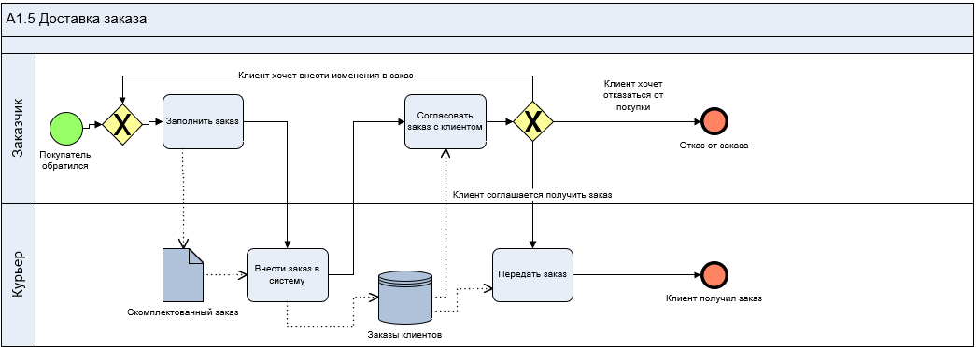Декомпозируем бизнес-процесс A1.5 в BPMN. События внесем в справочник. Установим связи, ресурсы (например, компьютер, принтер), набор объектов (например документация).

Рис. 1 диаграмма для “А1.5 Доставка заказа”

Вывод: мы приобрести навыки использования и применения нотации BPMN при помощи программного продукта Business Studio. Декомпозировали бизнес-процесс A1.5 в BPMN. Внесли события в справочник. Установили связи, ресурсы, наборы объектов.